Działalność lecznicza zakładów lecznictwa uzdrowiskowego i stacjonarnych zakładów rehabilitacji leczniczej w 2017 r.

W 2017 r. w zakładach lecznictwa uzdrowiskowego na leczeniu w trybie stacjonarnym przebywało 734,4 tys. kuracjuszy, a w trybie ambulatoryjnym przyjęto 73,7 tys. pacjentów

Na koniec 2017 r. działalność leczniczą prowadziło 271 zakładów lecznictwa uzdrowiskowego, które w ciągu roku przyjęły 808,1 tys. kuracjuszy, w tym 734,4 tys. leczonych stacjonarnie. W 25 stacjonarnych zakładach rehabilitacji leczniczej opieką medyczną objęto 64,2 tys. pacjentów.

0,5%

spadek liczby leczonych w zakładach lecznictwa uzdrowiskowego   
w porównaniu z 2016 r.

 0,5%

spadek liczby kuracjuszy w zakładach lecznictwa uzdrowiskowego   
w porównaniu z 2016 r.

# Zakłady lecznictwa uzdrowiskowego

Na koniec 2017 r. funkcjonowało 49 szpitali uzdrowiskowych (w tym 6 dla dzieci), 191 sanatoriów uzdrowiskowych (w tym 3 dla dzieci i 1 sanatorium w urządzonym podziemnym wyrobisku górniczym), 14 przychodni i 17 zakładów przyrodoleczniczych obsługujących kompleksy uzdrowiskowe[1].

Na koniec 2017 r. szpitale   
i sanatoria uzdrowiskowe dysponowały 44,4 tys. łóżek

Średni czas pobytu kuracjusza w opiece stacjonarnej wyniósł 16,7 dnia

Stacjonarną opiekę uzdrowiskową zapewniały szpitale i sanatoria uzdrowiskowe, które na koniec roku dysponowały 44,4 tys. łóżek (wzrost o 0,7% w porównaniu z rokiem poprzednim). Populacja pacjentów przebywających w ciągu roku na leczeniu w trybie stacjonarnym wyniosła 734,4 tys. osób (spadek o 0,4% w stosunku do roku poprzedniego). Kobiety stanowiły 60,8%, pacjentów leczonych stacjonarnie, natomiast osoby w wieku 65 lat i więcej – 46,0%.

Udział cudzoziemców wśród kuracjuszy leczonych stacjonarnie, podobnie jak w roku poprzednim, wyniósł 6,6%. Zdecydowana większość (89,1%) cudzoziemców przebywała w uzdrowiskach zlokalizowanych na terenach dwóch województw: zachodniopomorskiego i dolnośląskiego.

Średni czas pobytu kuracjusza w opiece stacjonarnej wyniósł 16,7 dnia.

**Tablica 1. Działalność szpitali uzdrowiskowych i sanatoriów uzdrowiskowych w 2017 r.**

|  |  |  |
| --- | --- | --- |
| WYSZCZEGÓLNIENIE | Szpitale  uzdrowiskowe | Sanatoria uzdrowiskowe |
| Zakłady (stan w dniu 31 XII) | 49 | 191 |
| Łóżka w tys. (stan w dniu 31 XII) | 8,5 | 35,8 |
| Pacjenci/kuracjusze leczeni w opiece stacjonarnej w tys. | 127,9 | 606,5 |
| Średnia liczba dni pobytu pacjentów stacjonarnych | 19,2 | 16,2 |
| Pacjenci/kuracjusze leczeni w opiece ambulatoryjnej w tys. | 7,4 | 20,7 |

W 2017 r. z leczenia w trybie ambulatoryjnym w zakładach lecznictwa uzdrowiskowego skorzystało łącznie 73,7 tys. pacjentów (spadek o 1,4% w porównaniu z rokiem poprzednim). Prawie 62% leczonych ambulatoryjnie stanowiły osoby korzystające z usług przychodni uzdrowiskowych i zakładów przyrodoleczniczych.

**Tablica 2. Działalność zakładów lecznictwa uzdrowiskowego według województw w 2017 r.**

|  |  |  |  |  |
| --- | --- | --- | --- | --- |
| WOJEWÓDZTWA | Zakłady | Łóżka | Kuracjusze leczeni stacjonarnie | Kuracjusze leczeni ambulatoryjnie |
| stan w dniu 31 XII | | w tysiącach | |
| **POLSKA** | **271** | **44365** | **734,4** | **73,7** |
| Dolnośląskie | 59 | 6035 | 98,5 | 12,8 |
| Kujawsko-pomorskie | 32 | 7758 | 145,0 | 16,9 |
| Lubelskie | 11 | 1403 | 23,8 | 1,8 |
| Lubuskie | - | - | - | - |
| Łódzkie | 1 | 120 | 2,4 | 0,5 |
| Małopolskie | 48 | 5897 | 82,1 | 10,4 |
| Mazowieckie | 3 | 125 | 0,9 | - |
| Opolskie | - | - | - | - |
| Podkarpackie | 28 | 3911 | 56,1 | 4,6 |
| Podlaskie | 3 | 275 | 3,1 | 0,4 |
| Pomorskie | 6 | 2279 | 26,2 | 0,9 |
| Śląskie | 16 | 2503 | 41,3 | 1,3 |
| Świętokrzyskie | 17 | 3167 | 63,2 | 10,7 |
| Warmińsko-mazurskie | 2 | 480 | 6,9 | - |
| Wielkopolskie | - | - | - | - |
| Zachodniopomorskie | 45 | 10412 | 184,8 | 13,3 |

W stosunku do roku poprzedniego nieznacznie zmieniła się struktura form dofinansowania pobytu kuracjuszy stacjonarnych w zakładach lecznictwa uzdrowiskowego. Ponad połowa pacjentów leczonych w opiece stacjonarnej korzystała z dofinansowania pobytu ze środków Narodowego Funduszu Zdrowia. Natomiast pacjenci pełnopłatni stanowili ponad 1/3 kuracjuszy.

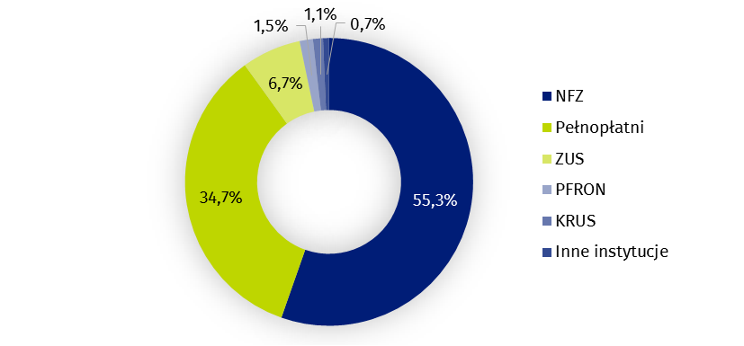**Wykres 1. Struktura kuracjuszy stacjonarnych leczonych w zakładach lecznictwa uzdrowiskowego według sposobu finansowania pobytu w 2017 r.**

W 2017 r. w zakładach lecznictwa uzdrowiskowego wykonano 36,5 mln różnorodnych zabiegów leczniczych (o 1,0% mniej niż przed rokiem). Podobnie jak w roku poprzednim najczęściej udzielano zabiegów przyrodoleczniczych (26,7%), wśród których dominowały zabiegi borowinowe (10,6%) oraz kąpiele mineralne (8,3%). Popularne były również zabiegi kinezyterapii (21,0%) i elektrolecznictwo (12,8%) oraz masaże (10,1%).

**Wykres 2. Struktura zabiegów leczniczych wykonywanych w zakładach lecznictwa uzdrowiskowego w 2017 r.**

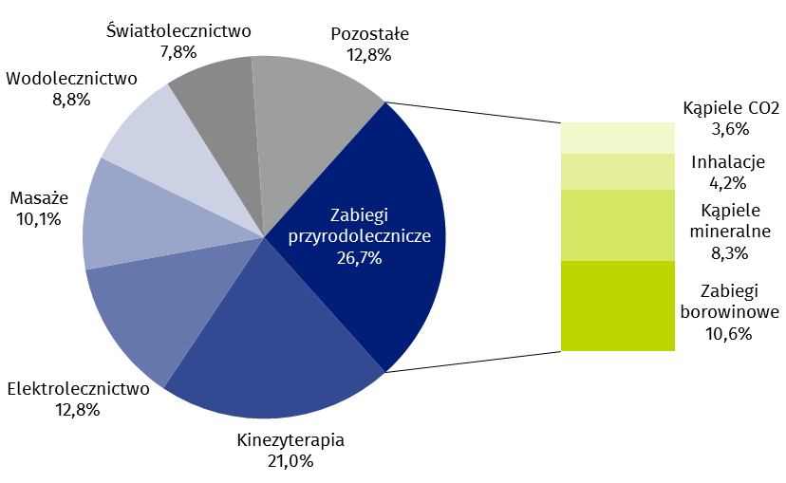

Stacjonarne zakłady rehabilitacji leczniczej

W 2017 r. stacjonarne zakłady rehabilitacji leczniczej przyjęły 64,2 tys. pacjentów (wzrost o 11,8% w porównaniu z rokiem poprzednim)

Na koniec 2017 r. funkcjonowało 25 stacjonarnych zakładów rehabilitacji leczniczej, które były zlokalizowane zarówno na obszarze gmin uzdrowiskowych, jak i poza ich granicami. Dysponowały one 3,4 tys. łóżek i przyjęły 64,2 tys. pacjentów – 54,7 tys. leczonych stacjonarnie i 9,6 tys. pacjentów ambulatoryjnych.

Średnia liczba dni pobytu pacjentów stacjonarnych wynosiła prawie 14 dni.

Wśród pacjentów leczonych stacjonarnie kobiety stanowiły 55,7%, a osoby w wieku 65 lat   
i więcej – nieco ponad 41%.

**Wykres 3. Struktura kuracjuszy stacjonarnych leczonych w stacjonarnych zakładach rehabilitacji leczniczej według sposobu finansowania pobytu w 2017 r.**

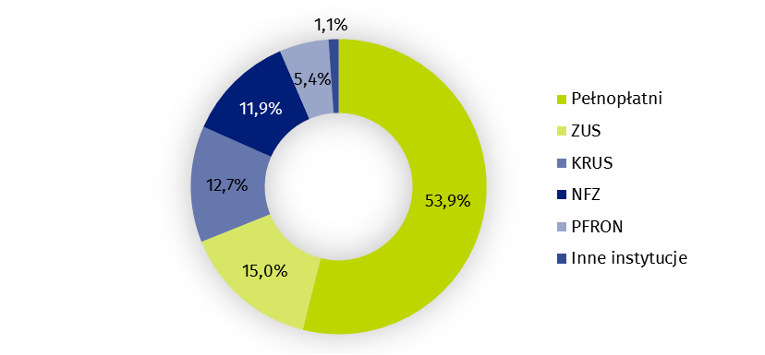

W stacjonarnych zakładach rehabilitacji leczniczej najwięcej odnotowano pobytów kuracjuszy pełnopłatnych – 53,9%. Spośród instytucji dofinansowujących leczenie w trybie stacjonarnym Zakład Ubezpieczeń Społecznych opłacił 15,0% pobytów, Kasa Rolniczego Ubezpieczenia Społecznego – 12,7%, a Narodowy Fundusz Zdrowia – 11,9%.

W stacjonarnych zakładach rehabilitacji leczniczej w ciągu 2017 r. pacjentom udzielono 2,2 mln zabiegów leczniczych, spośród których najczęściej wykonywano zabiegi kinezyterapii (34,0%).

Notatkę opracowano na podstawie wyników badania GUS realizowanego na formularzu ZD-2 *Sprawozdanie z działalności leczniczej zakładów lecznictwa uzdrowiskowego, stacjonarnych   
zakładów rehabilitacji leczniczej* oraz danych otrzymanych z Ministerstwa Spraw Wewnętrznych i Administracji pochodzących ze sprawozdania resortowego MSWiA-45.

|  |  |
| --- | --- |
| Opracowanie merytoryczne:  **Urząd Statystyczny w Krakowie**  **Ośrodek Statystyki Zdrowia i Ochrony  Zdrowia  Joanna Jurek** Tel: 12 36 10 138 **e-mail:** [**j.jurek@stat.gov.pl**](mailto:j.jurek@stat.gov.pl) | Rozpowszechnianie: **Rzecznik Prasowy Prezesa GUS**  **Karolina Dawidziuk**  Tel: 22 608 3475, 22 608 3009  **e-mail:** [**rzecznik@stat.gov.pl**](mailto:rzecznik@stat.gov.pl) |

|  |  |  |
| --- | --- | --- |
| **Wydział Współpracy z Mediami**  **tel.:** 22 608 34 91, 22 608 38 04  **faks:** 22 608 38 86  **e-mail:** [obslugaprasowa@stat.gov.pl](mailto:obslugaprasowa@stat.gov.pl) |  | www.stat.gov.pl |
|  | @GUS_STAT |
|  | @GlownyUrzadStatystyczny |

**Powiązane opracowania**

[Zdrowie i ochrona zdrowia w 2016 r.](http://stat.gov.pl/obszary-tematyczne/zdrowie/zdrowie/zdrowie-i-ochrona-zdrowia-w-2016-r-,1,7.html)

**Temat dostępny w bazach danych**

[Bank Danych Lokalnych -> Ochrona zdrowia i opieka społeczna](https://bdl.stat.gov.pl/BDL/dane/podgrup/temat)

[Dziedzinowe Bazy Wiedzy -> Zdrowie i ochrona zdrowia](http://swaid.stat.gov.pl/SitePagesDBW/ZdrowieOchronaZdrowia.aspx)

**Ważniejsze pojęcia dostępne w słowniku**

[Kuracjusz](http://stat.gov.pl/metainformacje/slownik-pojec/pojecia-stosowane-w-statystyce-publicznej/3188,pojecie.html)

[Lecznictwo uzdrowiskowe](http://stat.gov.pl/metainformacje/slownik-pojec/pojecia-stosowane-w-statystyce-publicznej/2265,pojecie.html)

[Zakład lecznictwa uzdrowiskowego](http://stat.gov.pl/metainformacje/slownik-pojec/pojecia-stosowane-w-statystyce-publicznej/3907,pojecie.html)

1. Usługi świadczone w zakładach przyrodoleczniczych funkcjonujących jako komórka szpitala uzdrowiskowego, sanatorium lub przychodni wykazywane są łącznie z zakładem macierzystym.